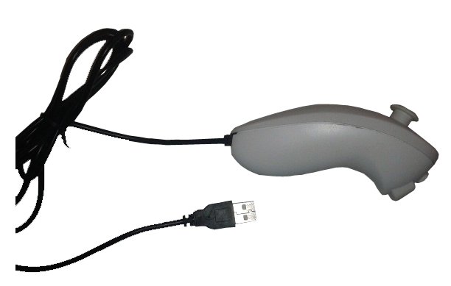
Ratón Nunchuk USB.

Al final de este dossier hay un anexo donde se va a explicar con detenimiento y precisión cómo crear un ratón con el complemento Nunchuk del Wiimote programado en C con un chip Arduino.
Este obra se publica bajo una
Licencia Creative Commons Atribución-NoComercial-CompartirIgual 3.0 Unported.

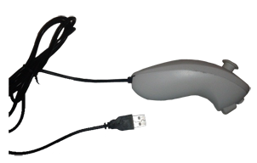
 | Ratón Nunchuk USB.
Breve descripción | Ratón Nunchuk: Se trata de una modificación del complemento del mando Wiimote de la Wii. La modificación consiste en la conversión del mando a un ratón.
Para quién se hizo y con qué objeto | Se ha realizado para el instituto IES Virgen del Carmen, de Jaén capital como proyecto de final del ciclo superior de Administración de Sistemas Informáticos en Red.  Otras adaptaciones de joystick o gamepad necesitan de un software para que funcionen como ratón. Sin embargo, el ratón nunchuk sirve para diversos sistemas operativos (Windows, Linux y Mac) sin necesidad de usar ningún software adicional. Este ratón puede servir para utilizarse con la mano y también con la boca o el mentón. En este último caso, habría que acoplar un alargador al joystick del mando a modo de boquilla. Además sería necesario el uso de un soporte de sujeción para el ratón.
Materiales y modo de funcionamiento | Materiales que se utilizaron:  Hardware:  Un mando Nunchuk (nunchuk.jpg) de un valor aproximado de 10 € y si es de segunda mano 5€.  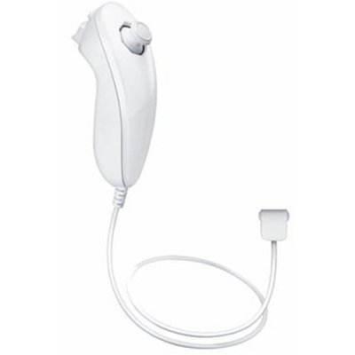  La tarjeta Teensy 2.0 (teensy2.jpg) con un precio de 15 € aproximadamente.  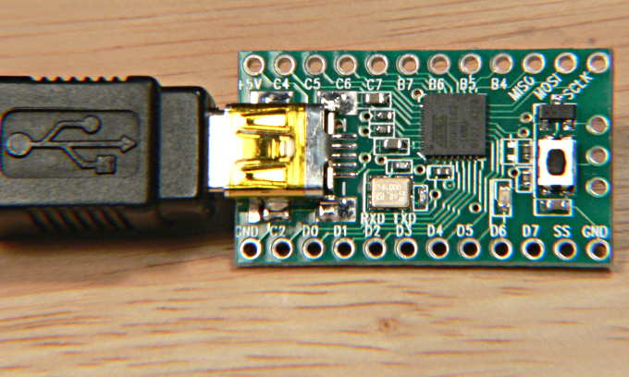  Cable usb macho A en un extremo y mini usb macho en el otro con un precio de unos 3 €,  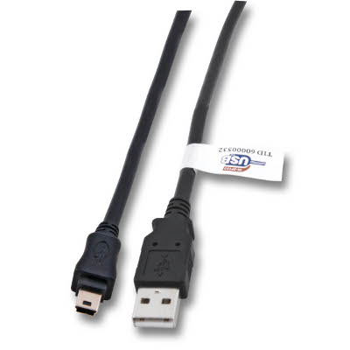  Un soldador 6€, estaño y cables con un precio en conjunto de 3 €.  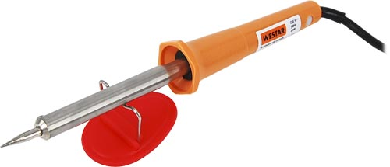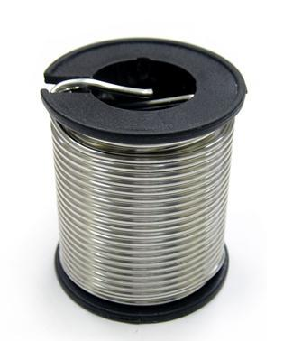  Software:  teensy.exe  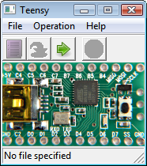  teensyduino installer y arduino installer (teensyduino.jpg).  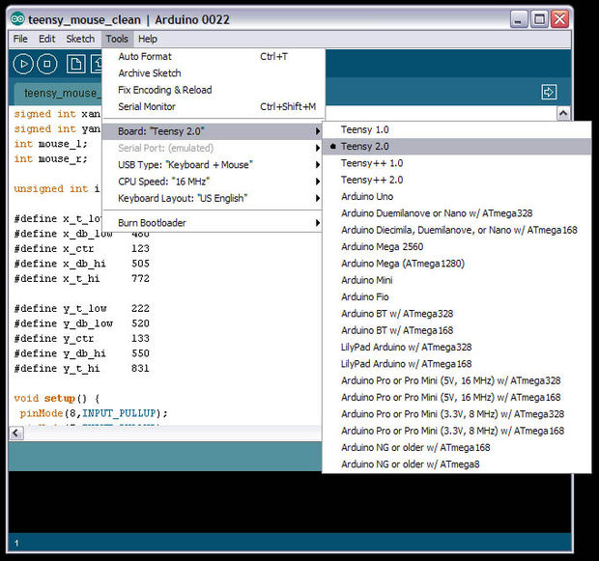  El software utilizado es completamente gratuito. Gasto previsto: 37 € aproximados.
Proceso de elaboración | Lo primero, tenemos que instalar (si estamos bajo Windows) el programa arduino installer.  Después hemos de instalarle el adaptador de teensyduino installer.  Una vez hecho esto, con la tarjeta de arduino conectada al ordenador, ejecutaremos el programa teensy.exe para borrar de la memoria del chip (la tarjeta teensy) el programa que viene por defecto.  Volvemos al programa de arduino installer y seleccionamos nuestra tarjeta (teensy 2.0).  Una vez hecho esto cargamos el software pertinente que se puede encontrar en " http://www.instructables.com/files/orig/F0T/0YIK/GQ5Q49T5/F0T0YIKGQ5Q49T5.tmp "  Una vez cargado el programa, procederemos al soldado de los cables que unirán el circuito del chip arduino con el del nunchuk. Hay que tener en cuenta que las conexiones son las siguientes: Teensy Nunchuk GND Genérico - GND (cada potenciómetro y botones) +5V 5 Voltios (cada potenciómetro) F0 Eje X F4 Eje Y D2 Botón C D3 Botón Z.  Una vez que hemos soldado y unido los dos circuitos, debemos seccionar el soporte del tornillo de la parte inferior del nunchuk, de tal forma que en el espacio que queda podamos introducir el teensy.  Puntos de interés:  - Página web de teensy de Arduino: https://www.pjrc.com/teensy/  - Página web tutorial Ratón Nunchuk: http://www.instructables.com/id/USB-Mouse-Made-Out-Of-A-Wii-Nunchuck/  - Página web de Arduino: http://www.arduino.cc/es/  Se ha probado que este ratón funciona tanto si se usa un Nunchuk original de Nintendo como si se hace la adaptación con un mando compatible.  Las siguientes imágenes ilustran estos pasos:  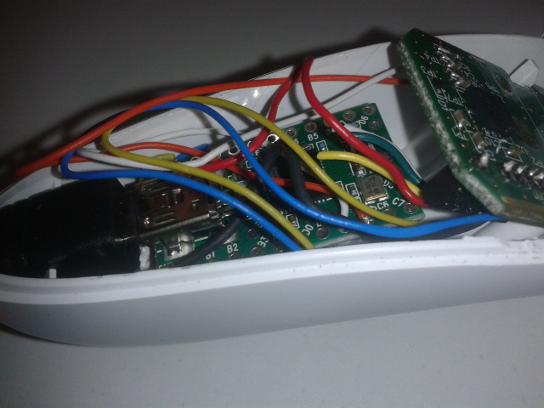  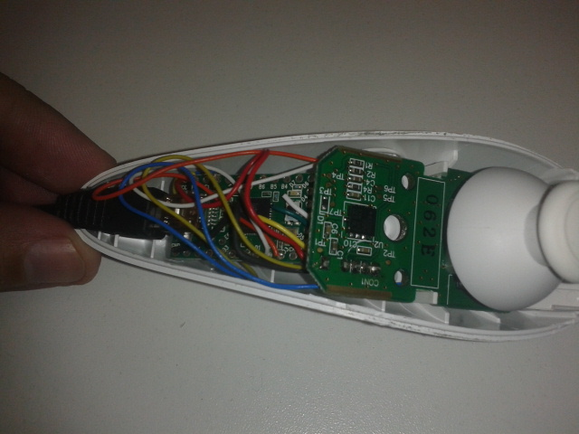  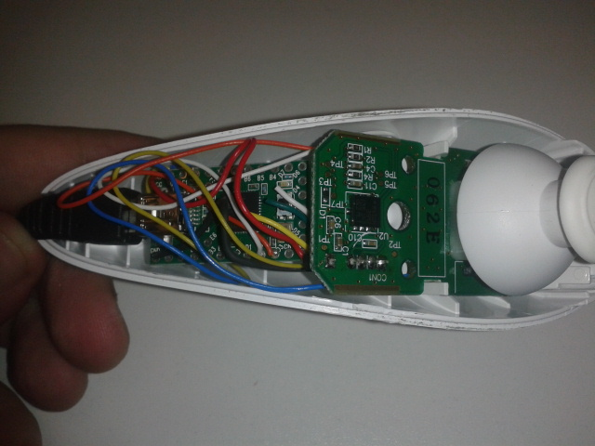  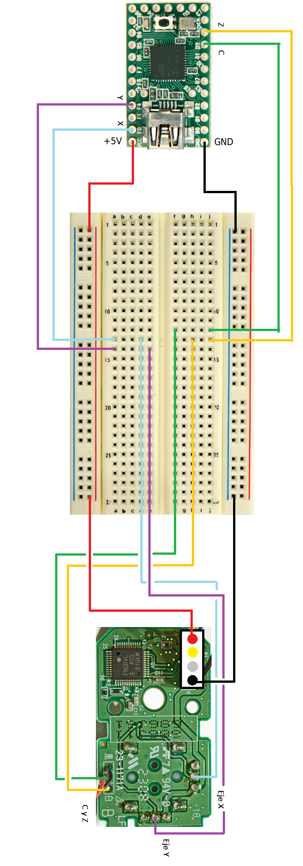  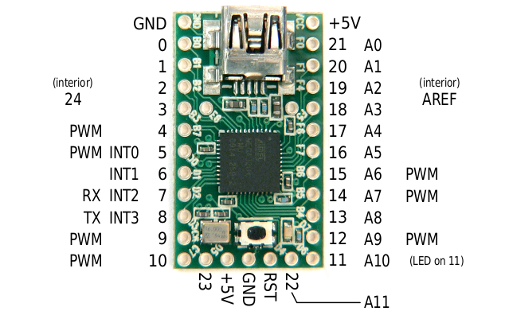  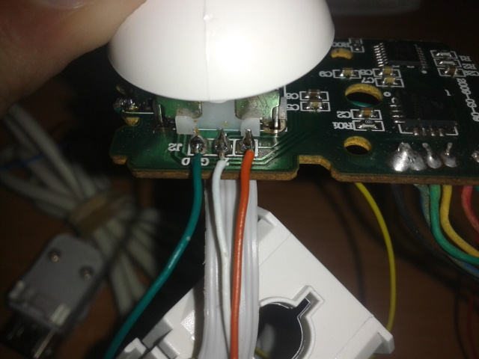  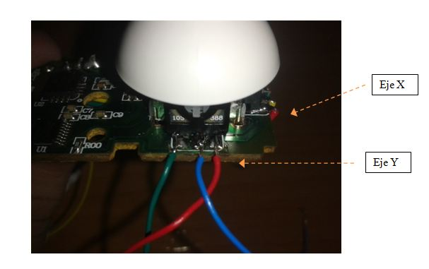
Autores y datos de contacto | Apellidos: Ortiz Serrano  Nombre: Izan  Ciudad: Jaén  País: España  Teléfono: 646204***  Correo electrónico : ios2asir@gmail.com

Galería de imágenes.

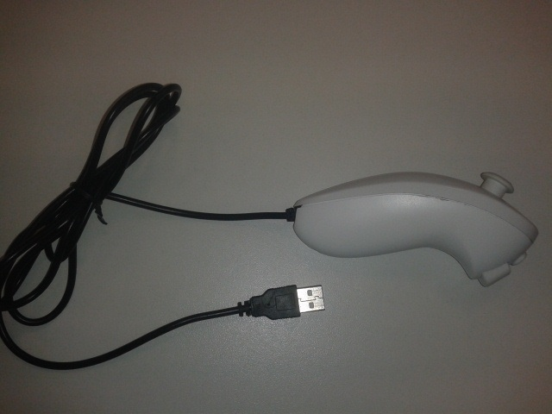
Imagen del ratón acabado.

"RATÓN NUNCHUK CON ARDUINO"

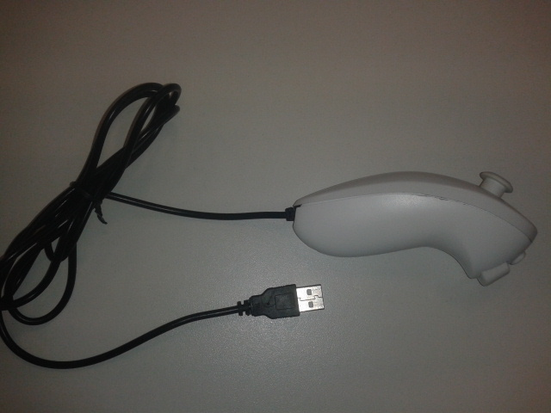

“IZAN ORTIZ SERRANO”
AÑO 2014
CONFIGURACIÓN
En este anexo se va a explicar con detenimiento y precisión cómo crear un ratón con el complemento Nunchuk del Wiimote programado en C con un chip Arduino. Para ello necesitamos el siguiente material:
- El complemento Nunchuk.
- El chip Teensy Arduino.
- El software compilador de Arduino.
- El software compilador de Teensy
- Una breadboard para pruebas.
- Un soldador.
- Cables y estaño.

A continuación vemos Teensy y sus pines, de los cuales se utilizarán GND, VCC (+5V), F0, F4, D2, D3:

La instalación y configuración del teensy se explicará en unos pasos detallados, que irán desde la instalación del software que utilizaremos para introducir y compilar el código en la rom del chip hasta el ensamblaje final.
PASO 1

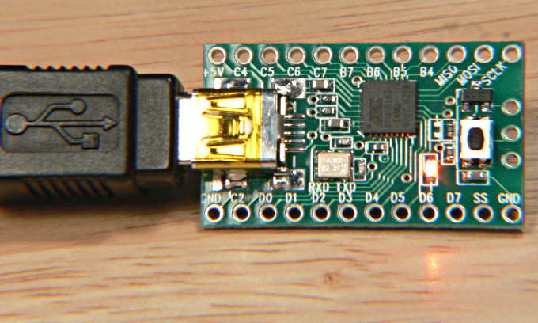
En el primer paso hay que conectar el teensy a nuestro ordenador con el cable USB que incorpora. Cuando esté conectado, el chip nos mostrará que la conexión tiene éxito mediante un parpadeo de un led.

Todas las marcas nuevas tarjetas Teensy vienen con el programa de parpadeo del LED precargado. Veremos el centelleo LED naranja lentamente: 1 segundo encendido, 1 segundo apagado. Si el teensy no parpadea puede ser que contenga otro programa ejecutándose o bien no está bien conectado.

PASO 2

En el segundo paso debemos descargar el cargador de aplicaciones de Teensy. El programa Teensy Loader se comunica con la tarjeta Teensy cuando el gestor de arranque HalfKay se está ejecutando, por lo que se pueden descargar y ejecutar nuevos programas. El programa Teensy Loader está disponible para usarse en Windows, Mac y Linux

PASO 3

Ahora debemos instalar el programa llamado Teensyduino Installer, que será el encargado de instalar el software que ejecutará el teensy cada vez que se conecte a un ordenador.

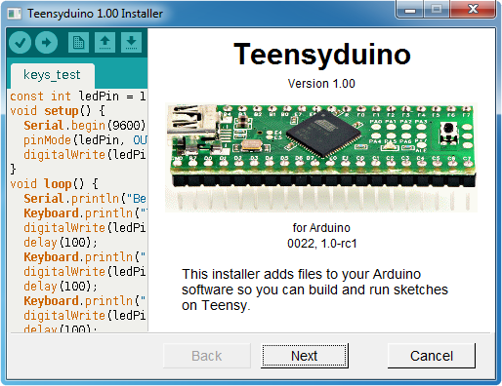

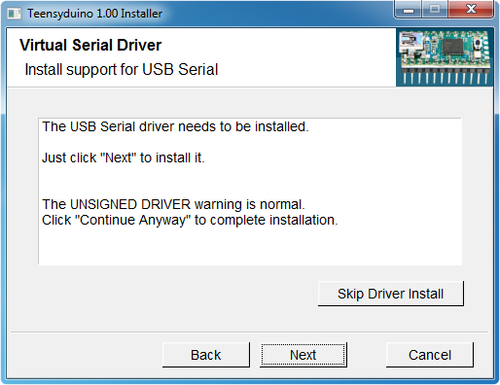

Hacemos clic en siguiente y seleccionamos el directorio.
Debemos seleccionar las librerías que se van a instalar. En este caso están puestas por defecto y las vamos a dejar así, porque no necesitamos otras para ejecutar el código en nuestro teensy arduino.

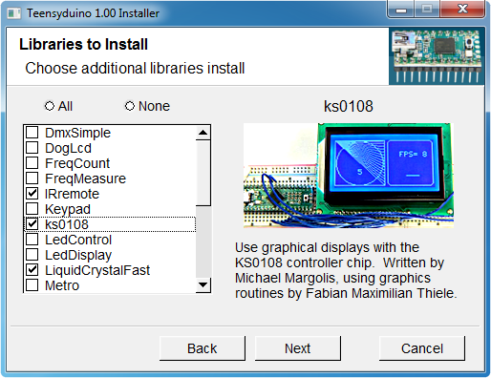

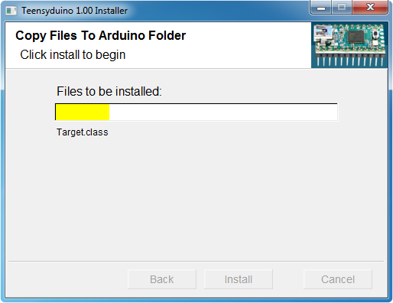
En la última ventana podemos ver que nos muestra un pequeño tutorial para instalar los ejecutables.

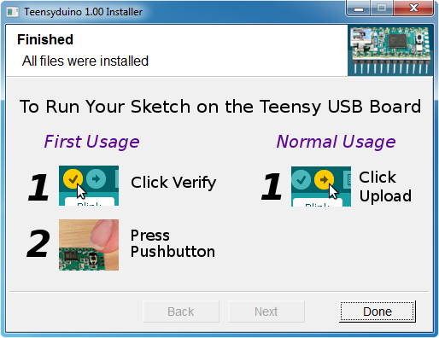
PASO 4

Ahora que ya están los programas instalados, debemos eliminar el software que viene instalado en el teensy (el que hace parpadear la luz). Para ello, utilizaremos el programa Teensy Loader.
Al ejecutar el programa, la primera pantalla que aparece es la siguiente:

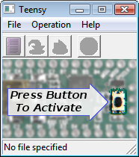

Si HalfKay está en ejecución, deberíamos ver esto. Si no, simplemente nos aseguraremos de que el teensy está conectado, y pulsaremos el botón para ejecutar HalfKay y encontrar la tarjeta. El Teensy Loader reconocerá la tarjeta rápidamente.

Si hacemos clic en File y después en Open Hex File, podemos seleccionar el fichero que queremos instalar en la rom de la tarjeta teensy. También desde la barra de herramientas podemos abrir el archivo, o arrastrar y soltar el fichero en la parte superior de la ventana. Cuando se abre el archivo, se muestra su nombre y el porcentaje de uso de la memoria de la Teensy.
Seleccionamos el menú Operations y dentro Program. La descarga será muy rápida y quizás no nos dé tiempo a ver aparecer una pequeña barra de progreso, pero veremos un mensaje que nos dirá Download Complete, que nos informa de que la descarga del programa se ha ejecutado correctamente.
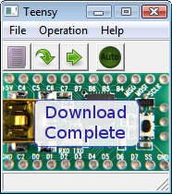

Ahora seleccionamos la opción Reboot en el menú Operations, o hacemos clic en el botón Reboot en la barra de herramientas. La placa del Teensy debe comenzar inmediatamente la ejecución del programa de parpadeo del LED rápidamente.
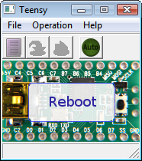
Así es cómo podemos instalar nuevos códigos. A continuación, vamos a explicar cómo hay que instalar el código del fichero.
PASO 5

En el quinto paso vamos a proceder a instalar el código del fichero que hemos descargado con anterioridad (teensy_mouse_clean.pde). Primero abrimos el programa Teensy Loader y eliminamos el programa de parpadeo que viene por defecto (si tenemos otro, lo borramos de igual manera). Ahora, abrimos el programa Teensyduino y seleccionamos nuestra tarjeta en Herramientas, como la que tenemos es Teensy 2.0, esa es la que debemos elegir.
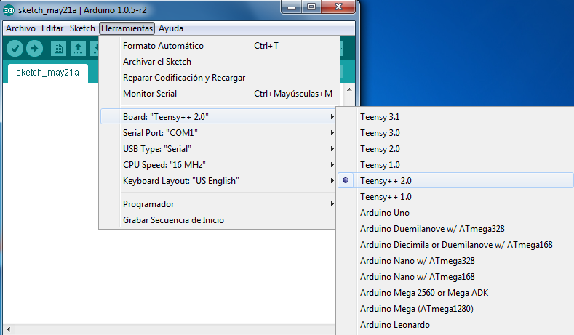

En el mismo menú, escogemos el tipo de USB, que en este caso es Keyboard + Mouse + Joystick. Ahora seleccionamos el fichero con el código que queremos implementar:
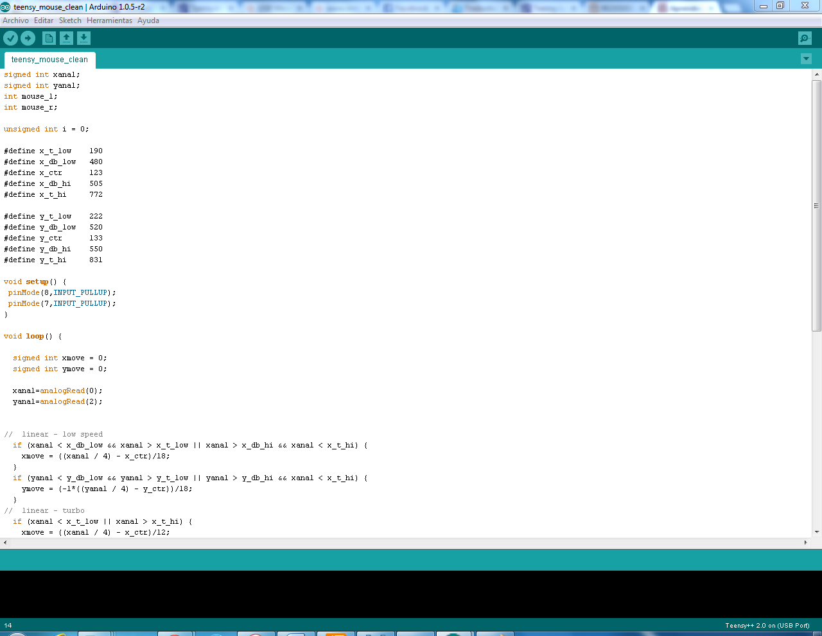
Antes de cargarlo sobre la tarjeta teensy, podemos verificarlo dándole al primer botón que hay en la pantalla, lo que nos mostrará el tamaño del fichero y el tamaño que ocupará en la rom de nuestra tarjeta.

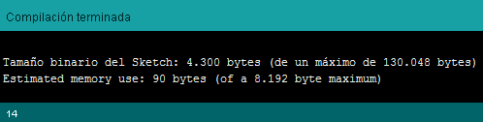
Una vez verificado, podemos cargar el fichero en la memoria del teensy. Hacemos clic en el segundo botón (con forma de flecha hacia la derecha):

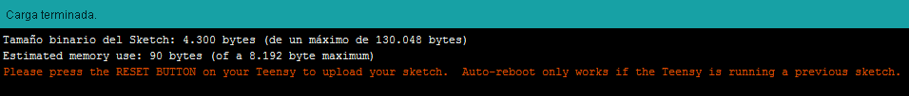
Cuando esté cargado, nos dará la información del tamaño y nos dirá cuál es el siguiente paso, que consiste en que debemos ir a nuestro programa Teensy Loader y seleccionar la opción de Reboot.
El código ejecutado es el siguiente:
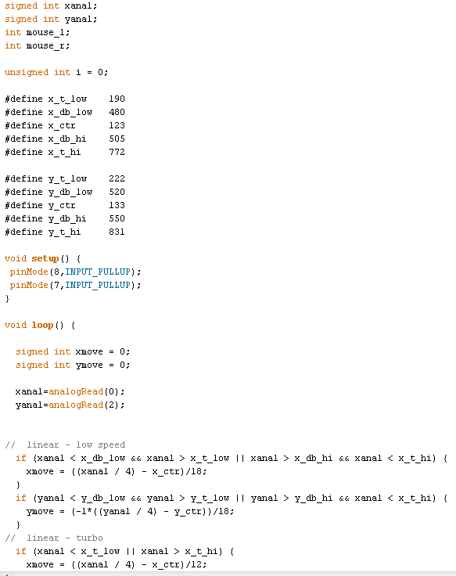
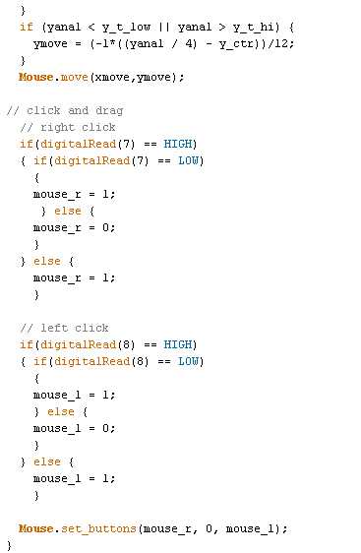
PASO 6
Ya tenemos cargado el programa ejecutable dentro de la tarjeta Teensy++ 2.0 y ahora lo que hay que hacer es empezar con las pruebas sobre la breadboard y el circuito del nunchuk. Para ello, hay que saber cómo funciona una breadboard:

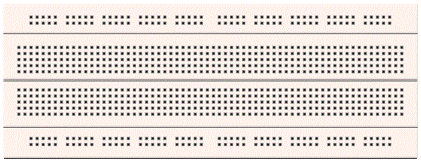

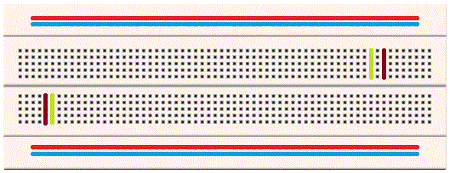
Como podemos observar, la breadboard tiene unos pines distribuidos en cuatro filas. Los pines de las filas exteriores se conectan entre sí de forma horizontal; sin embargo los pines de la zona interior se distribuyen de forma vertical. Conociendo esto, ya podemos conectar nuestro chip arduino a la breadboard, sabiendo que (en este caso) la línea de color rojo se corresponde con la tensión positiva del circuito y la azul a la negativa. A la hora de conectar el arduino, tenemos que ver que el pin VCC conecte con la zona positiva y GND con la parte negativa de la breadboard.

Cada conector iría conectado de la siguiente manera:

Teensy Nunchuk

GND Ground (va a cada potenciómetro y a los botones)
VCC 5 Voltios (va a cada potenciómetro)
F0 Potenciómetro de salida del Eje X
F4 Potenciómetro de salida del Eje Y
D2 Botón C
D3 Botón Z
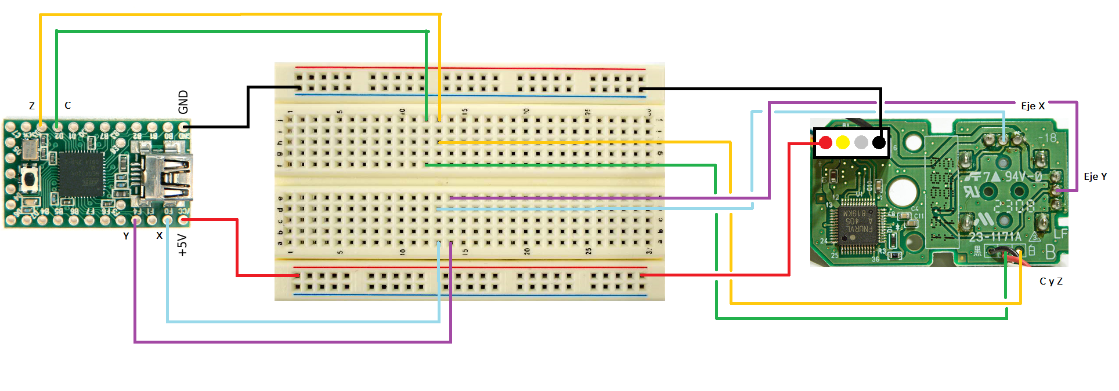
Una vez comprobado y testeado su correcto funcionamiento, podemos proceder al soldado de cables.
PASO 7

Esta parte es la de la apertura del nunchuk y el soldado de cables. Es la parte más crítica ya que requiere precisión y tenemos que evitar a toda costa que los cables se toquen entre sí para evitar cortocircuitos, errores y posibles daños. Necesitaremos también la ayuda de alguien que nos ayude y nos sostenga los cables, ya que hay que cargar con el soldador, los cables, el estaño y el chip; o bien disponer de herramientas de sujeción.
Primero debemos abrir el nunchuk, tiene dos tornillos, para los cuales necesitamos un destornillador especial de triángulo.

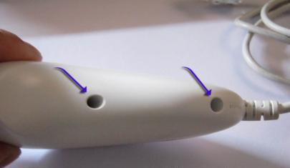

Ahora sacamos la placa con cuidado y cortamos el cable conector, dejando un margen a los cables; puesto que usaremos el negro y el rojo para unirlos directamente al arduino como GND y VCC.

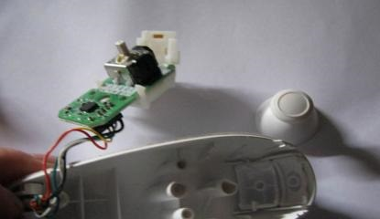

Para sacar la placa del ensamblaje de plástico solo hay que tirar hacia arriba, no hace falta usar mucha fuerza.
Hay que cortar el cable por la base, nos dejará más maniobrabilidad a la hora de soldar:

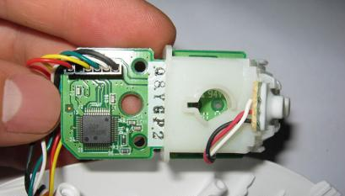

Soldaduras del eje X e Y:

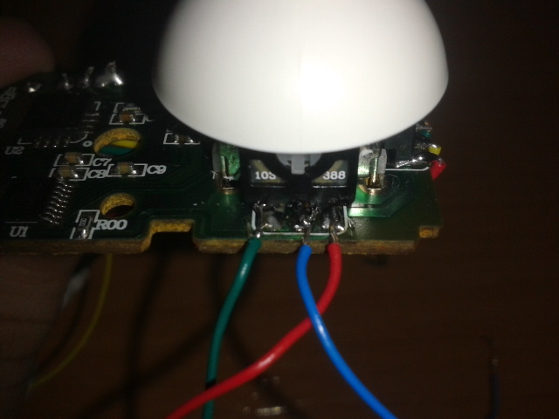
Eje X
Eje Y

Soldaduras de Z y C:

También hemos de soldar los pines del arduino, o bien directamente de la tarjeta del nunchuk a la placa teensy.

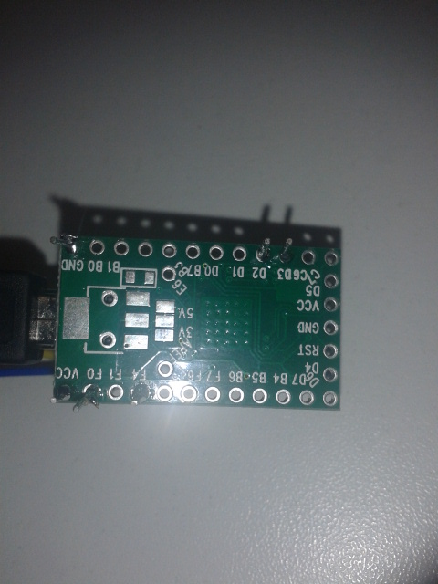

PASO 8

La última parte de este anexo corresponde con el ensamblaje del nunchuk, incluyendo la tarjeta teensy en su interior junto con la propia placa del mando.

Para poder introducir la tarjeta teensy debemos de hacer un poco de espacio, ya que no hay suficiente debido a la placa propia del nunchuk. El espacio lo haremos donde se inserta el tornillo inferior, sesgando el hueco donde va; perderemos ese tornillo pero no pasa nada porque aún nos queda el tornillo del centro, que es más que suficiente.

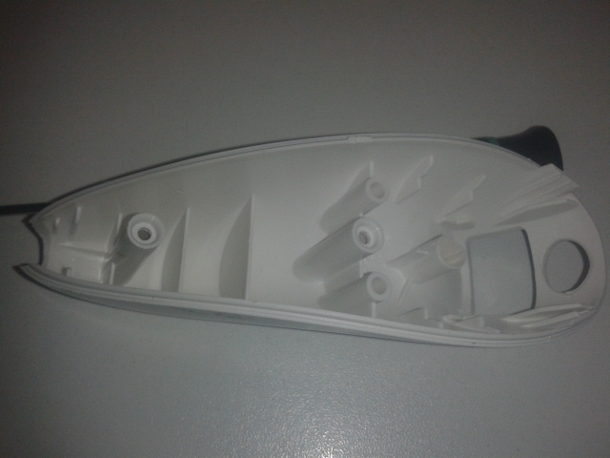

Una vez cortado el soporte del tornillo, ya podemos introducir el teensy; que va bajo el circuito del nunchuk. Tenemos que poner los cables de forma que no se toquen entre sí; aunque si están bien soldados no habrá problema con ello. También hay que evitar que los cables toquen por accidente el botón de formateado de la placa teensy.
Como podemos comprobar, hemos aprovechado el espacio para poner bajo el circuito del nunchuk la tarjeta teensy (hay un cable blanco y otro verde que no tiene conexión, puesto que forman parte de la placa del nunchuk, pero no son útiles).

Finalmente debemos colocar la carcasa superior de forma que todos los cables queden en su interior y que no queden atascados con las partes de la carcasa y no provoque el degradado de los cables.
El resultado final del nunchuk con usb quedará igual que el complemento del wiimote, solo que ahora podrá conectarse por usb a las máquinas (es aceptado en Windows, Linux y Mac) y es plug&play. Al insertarlo en Windows se instalarán los drivers del arduino, en Linux y Mac funcionará simplemente conectándolo.

El resultado final del mando quedará de esta forma:

Este anexo se ha hecho siguiendo los pasos que aparecen en el tutorial de la siguiente página web:

http://www.instructables.com/id/USB-Mouse-Made-Out-Of-A-Wii-Nunchuck/

El fichero que ejecuta el código se puede obtener de la siguiente dirección:

http://www.instructables.com/files/orig/F0T/0YIK/GQ5Q49T5/F0T0YIKGQ5Q49T5.tmp

